

**О классификации стендов, стоек и экспозиторов по единой Товарной номенклатуре внешнеэкономической деятельности Таможенного союза**

Решение Коллегии Евразийской экономической комиссии от 18 июля 2014 года № 120

      В соответствии с пунктом 7 статьи 52 Таможенного кодекса Таможенного союза Коллегия Евразийской экономической комиссии **решила:**  
      1. Стенды, стойки и экспедиторы, устанавливаемые на пол, предназначенные для демонстрации образцов в торговых и (или) рекламных целях, представленные без образцов продукции (товаров), в соответствии с Основным правилом интерпретации Товарной номенклатуры внешнеэкономической деятельности 1 классифицируются в товарной позиции 9403 единой Товарной номенклатуры внешнеэкономической деятельности Таможенного союза (примеры изображений стендов, стоек и экспозиторов приведены в приложении).  
      2. Стенды, стойки и экспозиторы, устанавливаемые на пол, предназначенные для демонстрации образцов в торговых и (или) рекламных целях, и съемные образцы продукции (товары), представленные совместно с ними, в соответствии с Основным правилом интерпретации Товарной номенклатуры внешнеэкономической деятельности 1 классифицируются раздельно в соответствующих товарных позициях единой Товарной номенклатуры внешнеэкономической деятельности Таможенного союза.  
      3. Настоящее Решение вступает в силу по истечении 30 календарных дней с даты его официального опубликования.

*Председатель Коллегии*  
*Евразийской экономической комиссии         В. Христенко*

ПРИЛОЖЕНИЕ               
к Решению Коллегии           
Евразийской экономической комиссии  
от 18 июля 2014 г. № 120

**ПРИМЕРЫ**  
**изображений стендов, стоек и экспозиторов**

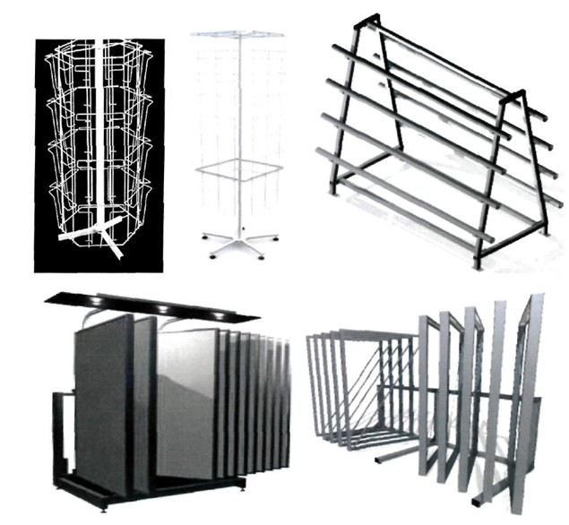

© 2012. РГП на ПХВ «Институт законодательства и правовой информации Республики Казахстан» Министерства юстиции Республики Казахстан